**Bienvenido**

**Manual de usuario**

**De**

**PythonS**

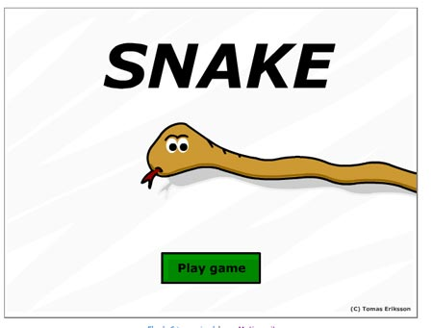

* INSTALACIÓN:

1. Para ser uso del juego, deberemos de instalar el archivo “python-3.1.3.exe”; el cual podremos descargar de su página oficial.

2. Una vez descargado abriremos el archivo, se nos presentara una ventana como la siguiente:

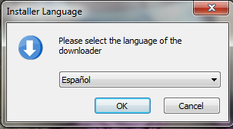

3. Elegimos el Idioma. Una vez elegido presionamos el botón “OK”.

.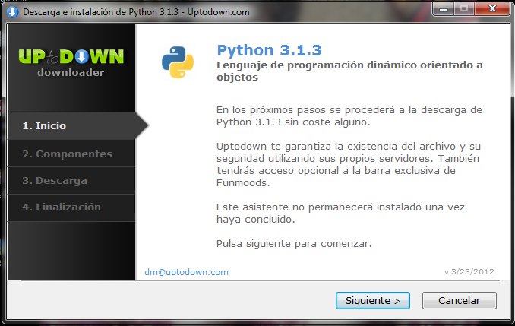

4. Para continuar con el proceso de instalación hacemos click en el botón “Siguiente”, en donde aparecerá la siguiente ventana:

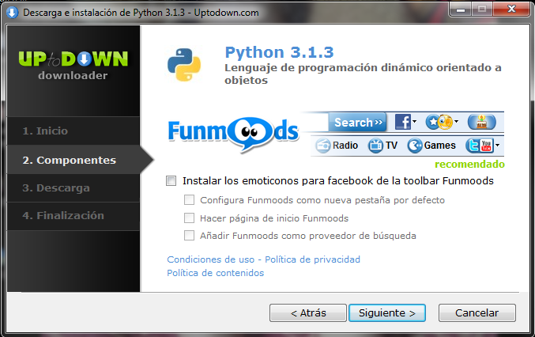

5. Aquí podemos seleccionar instalar algunas aplicaciones, pero en este caso no las seleccionamos.

6. Seguidamente iniciará el proceso de descarga de Python.

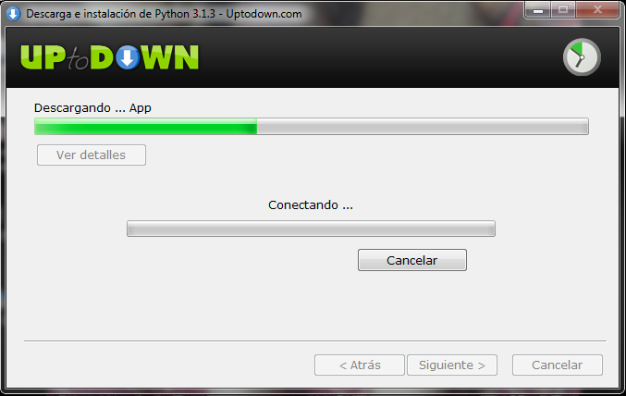

7. Iniciará el proceso de instalación.

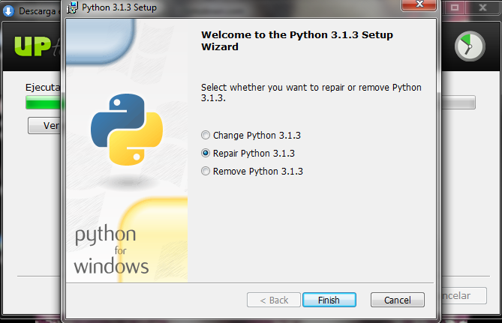

8. En esta ventana deberemos elegir que deseamos que el proceso de instalación realice, en nuestro caso elegiremos “Repair”, debido a que ya se encuentra instalado; Pero de no ser así elegiremos “Install” o “Instalar”.

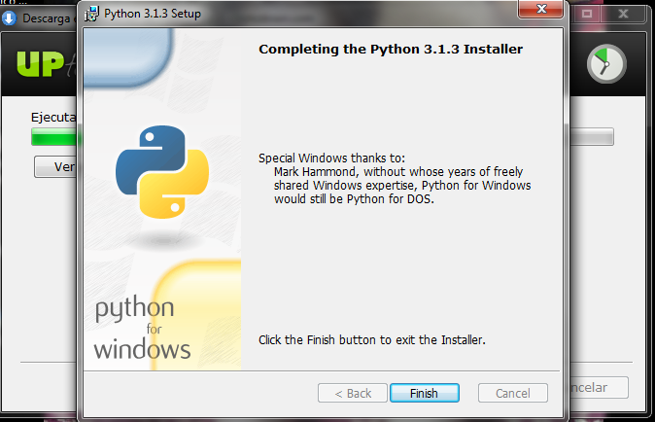

9. Finalmente presionamos “Finish” para terminar con el proceso de instalación de python.

10. Deberemos instalar también la librería pygame, el mismo podrá ser descargado de su página oficial www.pygame.org.

11. Al abrir el archivo veremos una ventana como la siguiente, presionamos ejecutar:

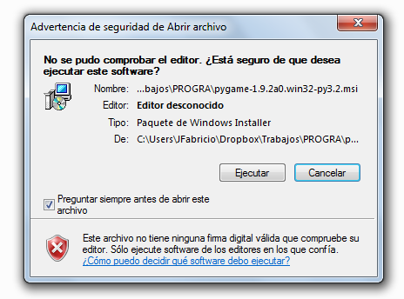

12. A continuación, deberemos presionar “instalar” o “install”, en nuestro caso se encuentra instalado, es por esto que elegimos “Repair”

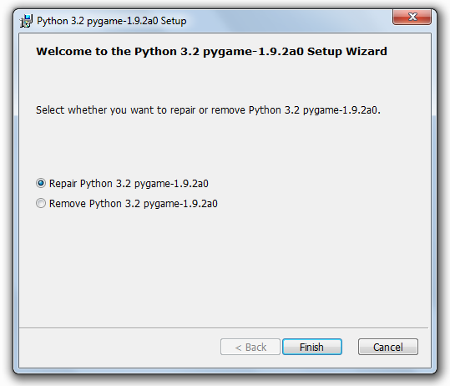

13. A continuación se presentará el proceso de Instalación:

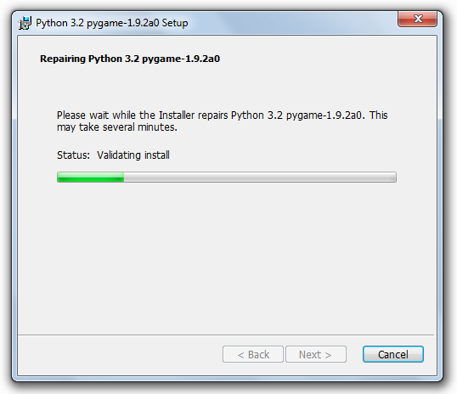

14. Finalizará el proceso de Instalación, deberemos presionar “Finish”.

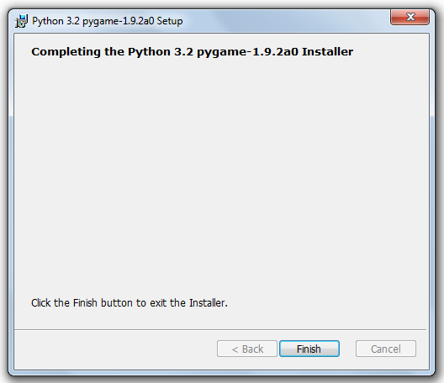

15. Iniciar el Juego: Hacemos clic derecho sobre el archivo, TI-1401 TP3-Fabricio Soto-Carlos Campos-Benjamin Calvo-Jose A Hernandez y presionamos “Edit with IDLE.

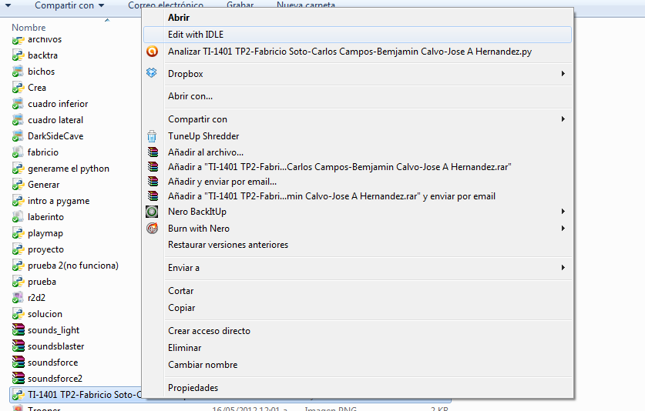

16. Al abrirlo presionamos F5, y veremos una ventana como la siguiente:

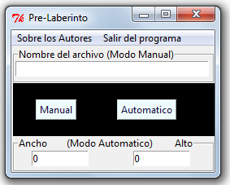

17. Tendremos 2 opciones, Si deseamos seleccionar manual deberemos ingresar el nombre del archivo.txt

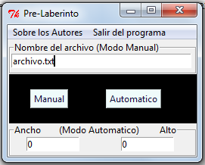

18. De lo contrario si deseamos automático deberemos ingresar el ancho y alto.

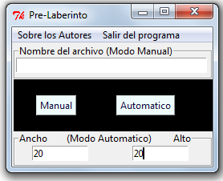

19. A continuación seleccionamos una de las opciones, cumpliendo con lo establecido anteriormente y veremos como inicia el juego.

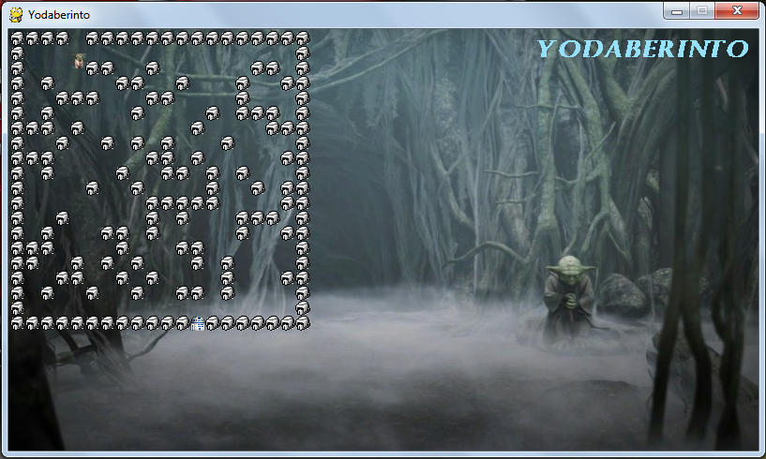

20. El juego consiste en atravesar al laberinto mediante el yoda, que se encuentra en color verde y llegar donde r2d2 (Arturito), (circulo color rojo), el cuál es la salida.